Liceo José Victorino Lastarria
Rancagua
“Formando Técnicos para el mañana”
Unidad Técnico-Pedagógica

ELABORACIÓNDE ALIMENTOS DE BAJA COMPLEJIDAD
TERCERO MEDIO B
Profesor: José Luis Muñoz
Semana del 4 al 8 de Mayo
Objetivo del Aprendizaje n° 3  Elaborar productos de baja complejidad gastronómica utilizando equipos y utensilios para procesar las materias primas e insumos requeridos. |  | PUNTAJE IDEAL:  100 pts. | PUNTAJE LOGRADO | NOTA:
OBJETIVO: reforzar y retroalimentar ayudas de cocina, estructuradores del sabor, de la guía pasada.
Realizar estructuradores del sabor como ayudas de cocina.
FECHA: semana del 04 al 8 de mayo. | CURSO: 3°B

ACTIVIDAD:
- Lee atentamente la siguiente información para poder comprender de que se tratan las ayudas de cocina como estructuradores del sabor y puedas responder las siguientes preguntas.
- Según información en la guía anterior n°5 desarrolla el ejercicio que se presenta en la parte de retroalimentación.
- Practicar y elaborar ayudas de cocina.
- Reflexiona.

2. ACTIVIDAD
RETROALIMENTACION GUIA ANTERIOR N°5:
En la guía anterior realizamos una precisa demostración de lo que son los estructuradores del sabor y la importancia que tienen estos dentro de las ayudas de cocina, ya que el conjunto de ingredientes que estos contemplan forman parte importante de estas composiciones tales como mirepoix o bouquet garni ayudando a enriquecer preparaciones con sus aromas y sabores que de cierta forma no invaden pero potencian la calidad de los platos, desarrollando sabores perfectamente equilibrados.
- Tabla de estructuradores.
Desarrolla el siguiente recuadro rellenado con las características que debe llevar cada ayuda de cocina. (20 pts)

ESTRUCTURADORES DEL SABOR | INGREDIENTES | FUNCION QUE CUMPLE | CARACTERISTICAS.  (hiervas aromáticas, conjunto de verduras, etc)
MIREPOIX
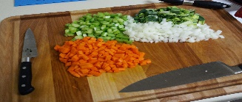
BOUQUET GARNI
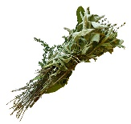

SACHET

CEBOLLA PIQUE 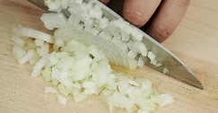

CEBOLLA BRULEE
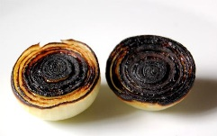

- Según características de las ayudas de cocina ¿Qué nuevo estructurador del sabor inventarías tú? ( 20 pts)
Considera ciertas características para tu estructurador del sabor inventado por ti:
NOMBRE | INGREDIENTES | CARACTERISTICAS | PARA QUE Y COMO SE UTILIZA.

- ACTIVIDAD.
Según las características de los estructuradores del sabor, realiza una muestra práctica de los estructuradores del sabor.
Enviar evidencia mediante fotografía al correo adjunto. (10 pts c/u. total 20)
Estructuradores:
- Mirepoix.
- Sachet.
- Bouquet garni.
- Cebolla pique.
- Cebolla brulee.

- ACTIVIDAD.
REFLEXIÓN:
- Según características de los estructuradores del sabor ¿Cuál es la importancia que usted le da a estos en la elaboración de platos? (20 pts)
Respuesta:

- ¿Crees que los estructuradores del sabor se pueden utilizar en todas las preparaciones del mundo? ¿Por qué? (20 pts)
Respuesta:

munozquinterosj@gmail.com
ATEE. PROFESOR JOSE LUIS MUÑOZ QUINTETOS.

